

高爾夫》相隔十九個月，伍茲終於要衛冕名人賽了
羅開Golf 頻道2020年11月11日 下午11:23
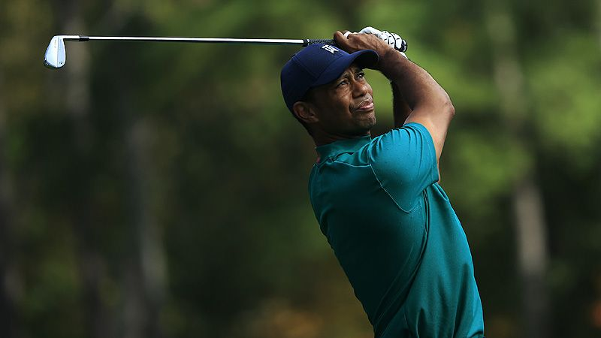
【羅開新聞中心Minsey Weng綜合報導 圖提供/Augusta National 2020】對Tiger Woods（老虎‧伍茲）來說，名人賽遲到七個月或許是好事，不過本週想要稱霸奧古斯塔，繼2002年之後再度衛冕冠軍大業，還有很多的挑戰要克服。
沒錯，伍茲的2020年球季表現確實乏善可陳，開季在Farmers Insurance Open（農保公開賽）並列第九後，接著所參加的七場比賽最佳成績只有並列三十七，上個月的ZOZO Championship @Sherwood（薛伍德佐佐錦標賽）更倒數並列第四，美國公開賽還遭到淘汰，以致於世界排名從年初的第六滑落至目前的三十三位。
回顧去年四月的名人賽，伍茲最後擊敗三位同胞小老弟Dustin Johnson（達斯汀‧強森）、Brooks Koepka（布魯克斯‧柯普卡）和Xander Schauffele（山大‧蕭佛佛），披上個人第五件綠夾克，以及生涯的第十五座大賽桂冠，並終結將近十二年的大賽冠軍荒。
伍茲後來在日本進行的佐佐錦標賽一路領先至終場，追平Sam Snead（山姆‧史尼德）保持多年的八十二座美巡賽冠軍紀錄，年終兼任總統盃隊長和隊員雙重身份，幫助美國隊擊敗國際隊，沒想到日曆換成2020年後風光不再。
顯然，一切都跟背傷宿疾有關，導致季初接連退出Arnold Palmer Invitational presented by Mastercard（阿諾帕瑪邀請賽）、Honda Classic（本田菁英賽）和THE PLAYERS Championship（球員錦標賽），隨後爆發新冠肺炎病毒疫情。
「疫情爆發後，我試著保持安全，所以並沒有急著回來參加比賽。」伍茲說道：「我直到紀念賽才復工，此後的表現不盡理想，主要原因是各方面未能同時到位，希望本週能夠找回手感。」
儘管伍茲的近況平平，但千萬別忽視他在奧古斯塔的主宰力，畢竟過去的二十二度參賽紀錄中，除了五勝之外，另有七個前五名，包括兩個第二和一個第三，本週仍有可能在自己熟悉的場地一爭高下。
世界排名第三的Justin Thomas（賈斯汀‧湯瑪斯）對此說道：「像他或菲爾（米克森），每次回來這裡都很有競爭力。這球場很特別，即使沒有打得很好，也有機會贏球。我想如果對球場夠熟悉，你只要發揮一定水準就可以了。」

